Министерство науки и высшего образования Российской Федерации
ФГБОУ ВО Ульяновский государственный технический университет
Кафедра «Вычислительная техника»

Лабораторная работа №3
« Создание онтологической модели сборки ПК в Proteje»
Вариант № 22

Выполнил студент
группы ИВТИИбд-11
Оброков П.Д
Преподаватель
Хайруллин И. Д.

Ульяновск, 2026
Цель работы: Освоить принципы построения онтологических моделей на примере предметной области «Структура Законодательства» с использованием редактора онтологий Protege.
Теоретическая часть
Онтологическая модель — это формальное, явное описание понятий в определенной предметной области, их свойств и взаимосвязей. В данной работе предметной областью является сборка персонального компьютера (ПК).
Protege — это свободный, с открытым исходным кодом редактор онтологий, основанный на стандартах Semantic Web (RDF, OWL). Он позволяет визуально и декларативно описывать классы, свойства и индивиды.
2. Практическая часть
2.1. Создание онтологической модели в Protege
Шаги выполнения:
1. Определение классов (Classes):
Были созданы следующие основные классы, представляющие ключевые компоненты:
- Закон (подклассы: Административный_Кодекс, Гражданский_Кодекс, Уголовный_Кодекс)
- Статья (подклассы или связанные части статей)
- Человек
2. Определение объектных свойств (Object Properties):
Были созданы свойства, описывающие отношения и связи между сущностями правонарушений:
- содержит_статью (домен: Закон, диапазон: Статья)
- нарушил_статью (домен: Человек, диапазон: Статья)
- имеет_часть (домен: Статья, диапазон: Статья — для выделения Части 1 и Части

Определение свойств данных (Data Properties):
Для описания характеристик сущностей были созданы свойства:
- Название_статьи — xsd:string (для Статьи)
- ФИО_нарушителя — xsd:string (для Человека)
- Создание индивидов (Individuals):
Были созданы экземпляры компонентов:
- Законы (Кодексы): Административный_Кодекс, Гражданский_Кодекс, Уголовный_Кодекс
- Обьекты закона: Часть_1, Часть_2
- Статьи: 177
- Люди: Максим
5.Древо классов

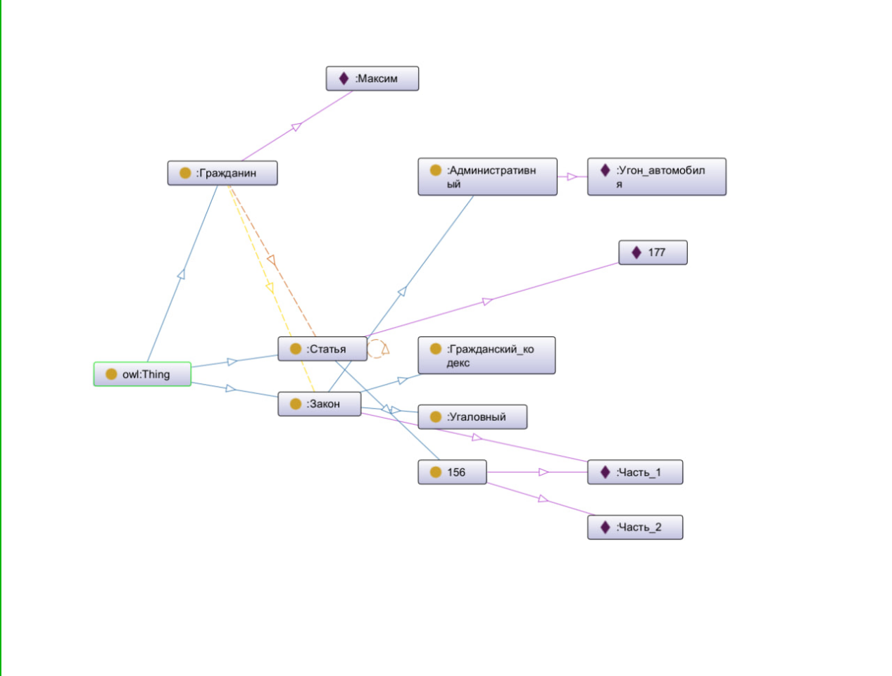
Вывод:
В ходе лабораторной работы была успешно построена онтологическая модель структуры законодательства в среде Protege. Данный инструмент продемонстрировал высокую эффективность благодаря строгости описания логики, иерархичности классов и четкому разделению сущностей на категории и конкретные экземпляры (индивиды).

